еMAXON MT-ED05
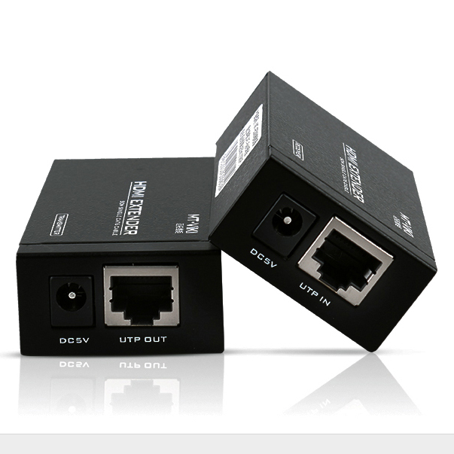

50-метровый удлинитель HDMI через Cat5е/6x1.

Удлинитель HDMI сигнала до 50 м по одному кабелю Cat5е/6, разрешение до 1080P.
Удлинитель HDMI может передать сигнал на большие расстояния по одному сетевому кабелю, преодолевая ограничения на дальность передачи традиционного кабеля HDMI. MAXON MT-ED05 расширяет сигнал HDMI до 50 метров с помощью одного кабеля CAT5E/6. Разрешение может достигать 1080P.
Функции:
- Может быть увеличен до 50 м с помощью одного кабеля CAT5E/6.
- Поддерживает разрешение 1080P.
- Поддерживает HDMI1.4b.
- Программное обеспечение не требуется (Plug and Play).
Технические характеристики:

Вход/выход сигнала | 1
Выход видеосигнала | 0,5~1,0 В
Вход сигнала DDC | 1920*1080, 1080р
DTV/ HDTV | 1080p/1080i/720p/576p/480p/576i/480i
Дальность передачи | 50м
Чересстрочное обновление (50 и 60 Гц) | 480i, 576i, 1080i
Построчное обновление (50 и 60 Гц) | 480p, 576p, 720p, 1080p
Потребление | ≤0,5 Вт
Гарантия | Один год
Рабочая Температура | 0 ~ 70 ℃
Эксплуатация | 10% ~ 85% относительной влажности (без конденсации)
Температура хранения | -10 ~80℃
Зарядное устройство | 5В постоянного тока, 1А

Способ подключения: 